Для подключения к ресурсам ВЦ извне:

1. Подключить VPN МИЭТ: https://vpn.miet.ru/
2. Подключение к удаленному рабочему столу:
   1. Пуск – Выполнить – mstsc

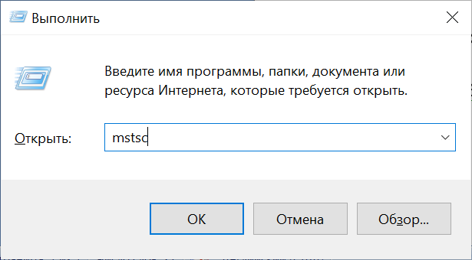

* 1. **Компьютер:**wts3.vc.miet.ru

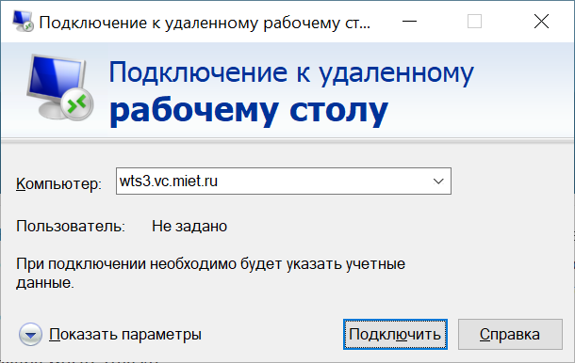

* 1. **Пользователь:** ваш логин@vc **Пароль:** ваш пароль от ОРИОКС